علوم اعصاب محاسباتی
پروژه سوم
امیر اصلان اصلانی

تمام کد های مربوط به تمرین فعلی در مسیر ./hw/3.py قرار گرفته است.
در این بخش ما برای پیاده سازی جمعیت های نورونی از جمعیت های ناهمگن استفاده کرده ایم که از مدل نورونی LIF ساخته شده اند. به این صورت که در یک جمعیت میتوانند بعضی از نورون ها inhibitory و برخی دیگر excitatory باشند. اندازه جمعیتمان را (N) برابر با ۵۰۰ در نظر گرفته ایم که ۱۰۰ نورون آن inhibitory و ۴۰۰ نورون آن excitatory هستند و تمام نورون ها روی تمام نورون های دیگر (فارغ از نوع آنها) تاثیر گذار هستند.
همچنین برای تمام آزمایش ها از یک جریان ورودی تصادفی مشخص استفاده کرده ایم که در زیر قابل مشاهده است:
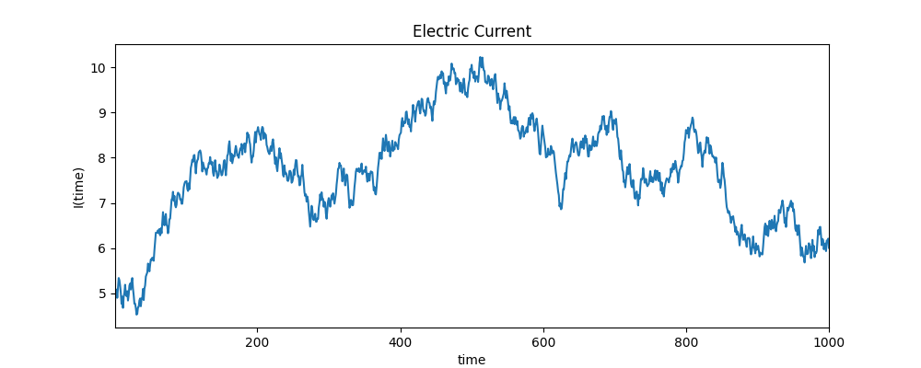

همچنین در پیاده سازی الگوی ارتباطی تصادفی از رویکرد Fixed coupling probability استفاده شده است که در آن از بین $N^{2}$ ارتباط بین نورونی ممکن با احتمال p انتخاب میکنیم.
حال قصد داریم تا برای الگو های ارتباطی Dense و Random و برای جمعیت های با پارامتر های مختلف و Scaling Factor های مختلف فعالیت جمعیت را اندازه گیری کرده و نسبت به آن Raster Plot و Activity را رسم نموده و با یکدیگر مقایسه کنیم. برای این کار از مجموعه پارامتر های زیر استفاده خواهیم کرد:
$$U_{rest}$$ | Threshold | مقاومت | $$τ$$ | $$J_{0}$$ | $$σ_{0}$$ | -
-70 | -50 | 7 | 0.6 | 10 | 30 | ۱
-70 | -50 | 7 | 0.6 | 10 | 35 | ۲
-70 | -50 | 7 | 0.6 | 5 | 30 | 3
-70 | -50 | 7 | 0.4 | 10 | 30 | 4

برای الگوی ارتباطی Dense خروجی مربوط به مجموعه پارامتر های فوق به شکل زیر است:

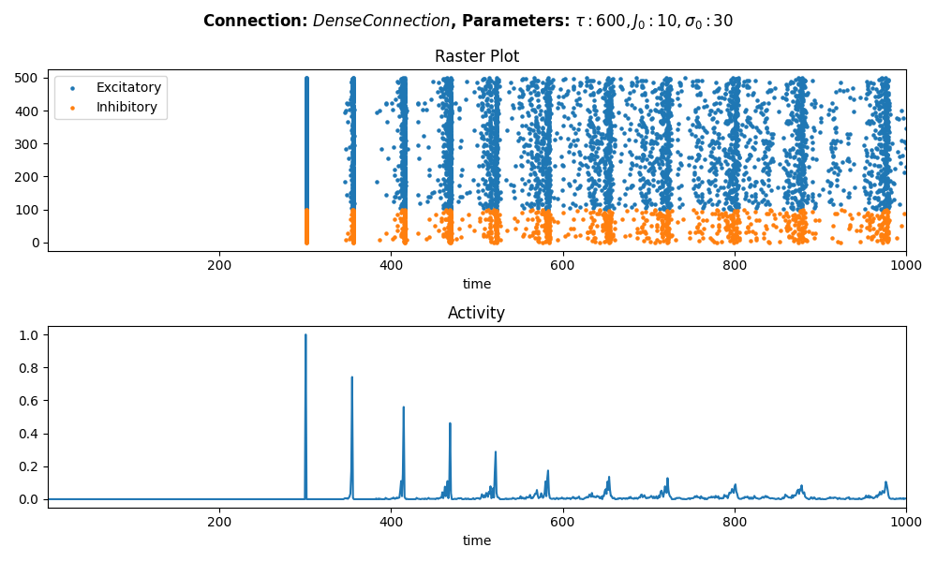

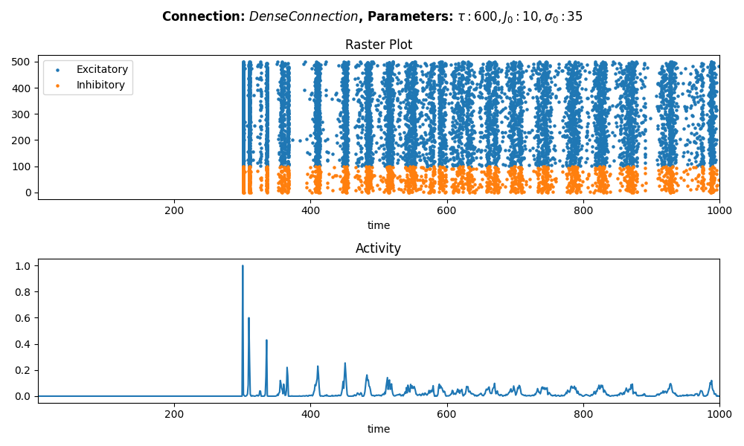

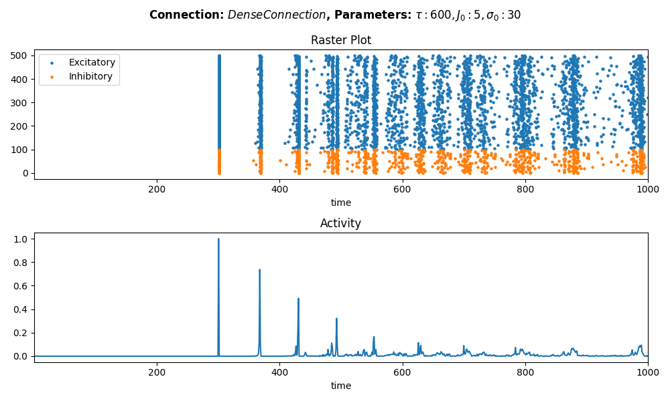

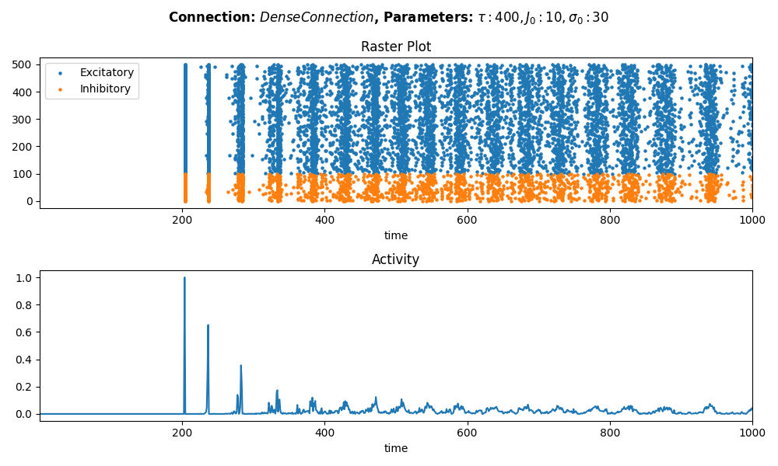

از قبل میدانستیم که با کاهش مقدار ثابت زمانی $τ$ تعداد spike ها نیز افزایش میابد. اما با توجه به نتایج فوق میتوان نتیجه گرفت که در جمعیت های نورونی علاوه بر افزایش تعداد نورون ها با کاهش ثابت زمانی فعالیت نورون ها نیز پراکنده تر میشود. به این معنی که در نمودار Activity مشخص است که تعداد spike ها افزایش یافته ولی تعدادspike هایی که در یک لحظه زده میشوند کمتر شده است (در نقاط پیک) همین اتفاق در زمان افزایش $σ_{0}$ نیز رخ داده است و همچنین در زمان کاهش $J_{0}$ نیز برعکس این اتفاق رخ داده است و تعداد اسپایک ها کاهش یافته است.
حال خروجی های این پارامتر هارا برای الگوری ارتباطی Random را بررسی میکنیم. لازم به ذکر است که در اینجا احتمال وجود یک ارتباط بین دو نورون برابر با 0.5 است.
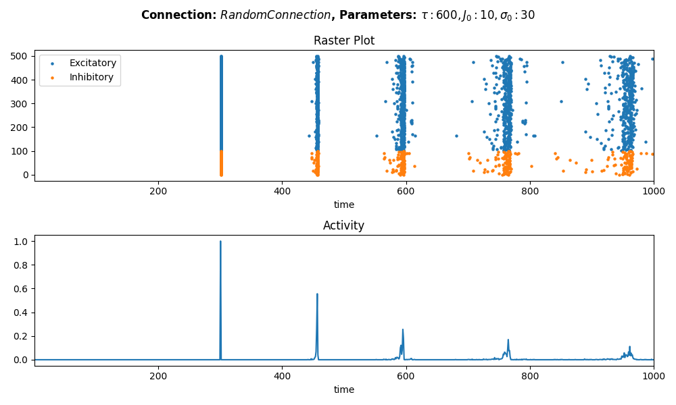

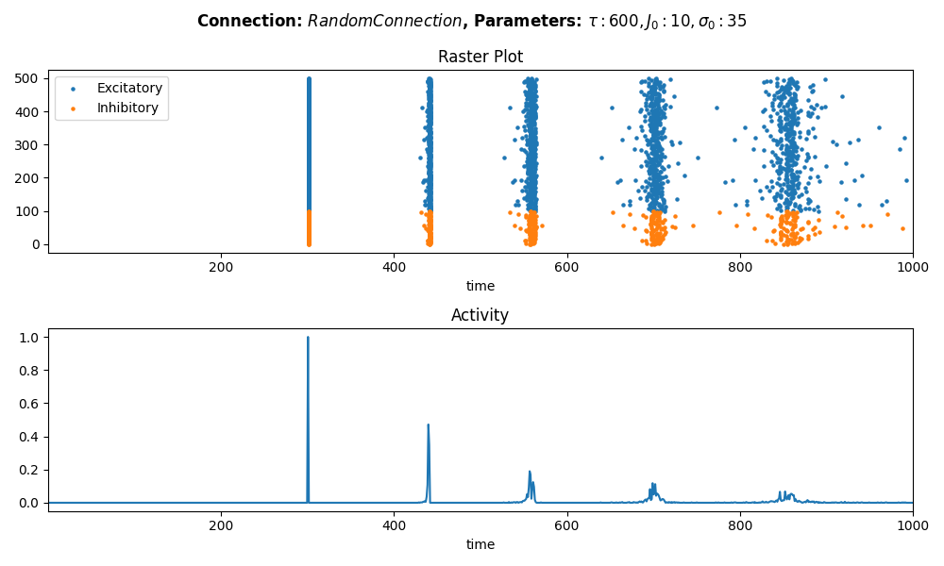
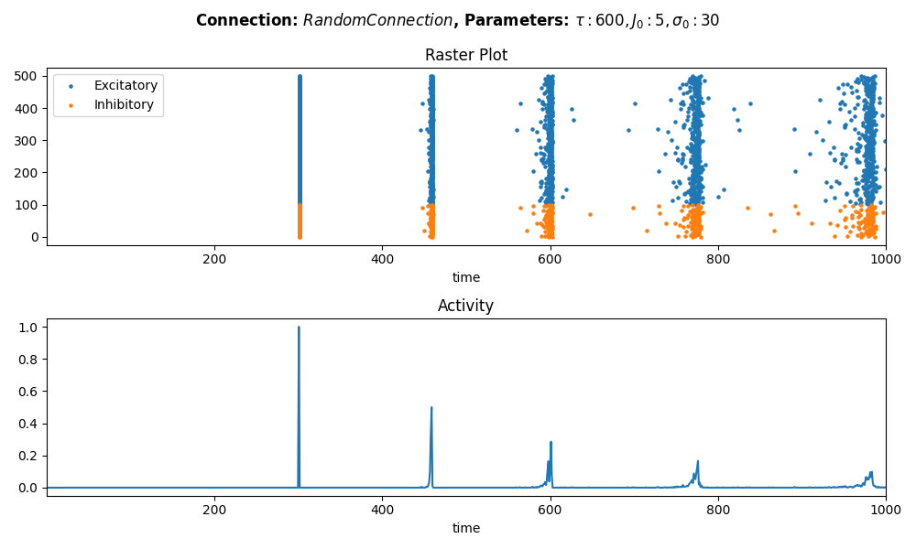

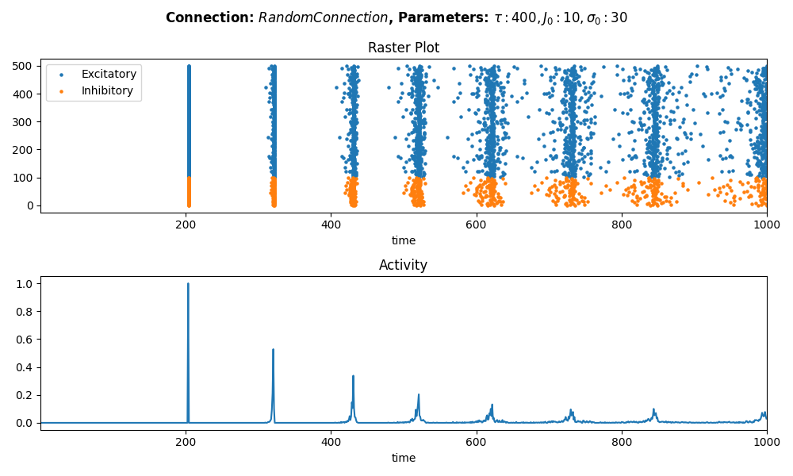
تاثیر پارامتر ها در الگوی ارتباطی Random مشابه با تاثیرشان در الگوی ارتباطی Dense است. ولی با این تفاوت که تاثیر پارامتر های مشابه روی رفتار جمعیت با الگوی ارتباطی Random کمرنگ تر از Dense است که با توجه به تعداد ارتباطات بین نورونی کمتر کاملا طبیعی است. همچنین به طور کلی فعالیت جمعیت نورونی با پارامتر های یکسان با الگوی ارتباطی Random بسته به میزان احتمال وجود ارتباط بین دو نورون، کمتر از فعالیت جمعیت نورونی با همان پارامتر ها و با الگوری ارتباطی Dense است.

